Expertwoorden van de week. Week 48 van 2014
1 lagedrukgebied ( zn; het) - gebied met lage luchtdruk
Uithoorn bevindt zich al een tijdje in een lageluchtdrukgebied. Het slechte weer zal hierdoor niet veranderen.
2 mechanisch(bijvoeglijk naamwoord, bijwoord)
kunstmatig, met betrekking op de mechanica, machinaal
De boot die op Thamen gebouwd wordt, wordt straks mechanisch aangedreven.
3 nihil(onbepaald voornaamwoord) - niets
De winst is deze maand nihil.
4 oppervlaktewater(zn; het) - open water, rivieren, meren enz.
De bevolking van Nederland doet er alles aan om het oppervlaktewater niet verder te bevuilen.
5 percentage (zn; het) - de hoeveelheid, het bedrag berekend als deel van een geheel
Halvarine heeft een vetpercentage van slechts 40%, terwijl boter en margarine beide ongeveer 82% aan vetstoffen bevatten.
6 receptie(zn; de) – twee betekenissen:
1.het ontvangen van mensen die komen gelukwensen
Bij de receptie van de bruiloft stonden de gasten in de rij
2. plaats waar gasten worden ontvangen, bv. in een hotel of kantoor
Als je ouder op Thamen komt, meldt die zich bij de receptie.
7 reageerbuis (zn, de) – cilindervormig glazen buisje dat gebruikt wordt bij het nemen van proeven
Tijdens de scheikundeles moeten wij goed kijken welke stoffen in de reageerbuis samen een reactie vormen.
8 talent (zn, het ) – iemand met veel aanleg
Tijdens de Thamentalent avonden en tijdens de musical kun je zien dat veel leerlingen talent hebben. Er zijn veel muzikale en creatieve leerlingen op onze school.
9 uitdrukken (ww; drukte uit, heeft uitgedrukt) –twee betekenissen:
1.door drukken doven
De man drukte zijn sigaret uit.
2.uiten Dit meisje kan zich goed uitdrukken.

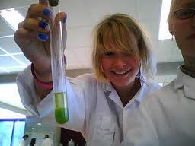
reageerbuis

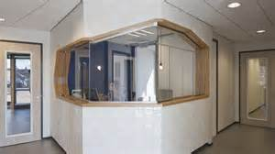
receptie

